Министерство науки и высшего образования Российской Федерации

Федеральное государственное автономное образовательное учреждение

высшего образования

«Пермский национальный исследовательский политехнический университет» (ПНИПУ)

Электротехнический факультет

Кафедра информационных технологий и автоматизированных систем

Направление подготовки 09.03.01 «Информатика и вычислительная техника»

**Лабораторная работа № 8**

**по дисциплине**

**«Основы алгоритмизации и программирования»**

**семестр** 2

Выполнил студент гр. ИВТ-21-1б

Балдин Алексей Игоревич

Проверил:

Яруллин Денис Владимирович

_____________ ____________

(оценка) (подпись)

_____________

(дата)

г. Пермь – 2022

**Цель**

Работа с двоичными файлами, организация ввода- вывода структурированной информации и ее хранение на внешних носителях.

**Постановка задачи**

Сформировать двоичный файл из элементов, заданной в варианте структуры, распечатать его содержимое, выполнить удаление и добавление элементов в соответствии со своим вариантом, используя для поиска удаляемых или добавляемых элементов функцию. Формирование, печать, добавление и удаление элементов оформить в виде функций. Предусмотреть сообщения об ошибках при открытии файла и выполнении операций ввода/вывода.

**Исходные данные**

Мой (вариант 5), мне нужно создать структуру «Человек» и удалить все элементы с указанным ростом и весом, добавить элемент после элемента с указанной фамилией. Поэтому приступим к описанию переменных и реализации кода, а также, блок-схеме к задаче.

Использую три динамический массива: people, massa_rost, finish_mas. Переменная q – размер финального массива, переменная index – отвечает за счётчик, который показывает сколько людей до фамилии, которую мы ввели чтобы поставить новый элемент после этой фамилии. Переменные k, h – показатели роста и веса, переменная l – как и q, размер массива.

Создаю структуру:

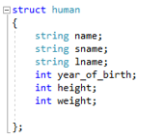

Данные о людях:

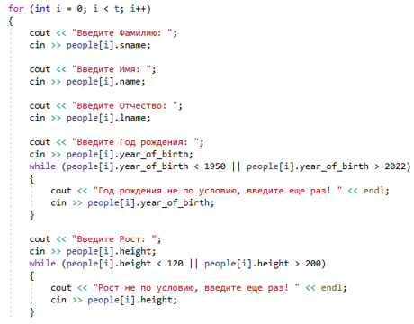

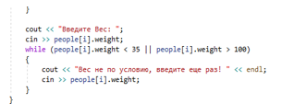

Далее создаю файл, открываю его и заполняю введёнными данными:

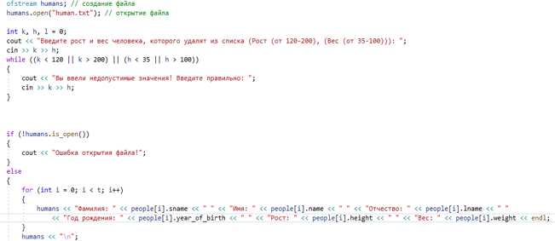

Здесь происходит сравнение веса и роста, так как по условию людей, у которых рост и вес как введенные, должны быть удалены из списка:

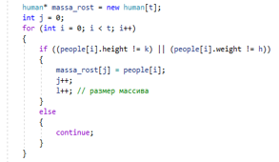

Далее идет работа с индексами, и в данном моменте, записываю в список людей, которые прошли по условию и которых не удалили. После очистка памяти.

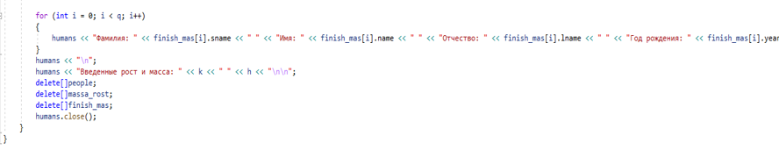

Код программы:

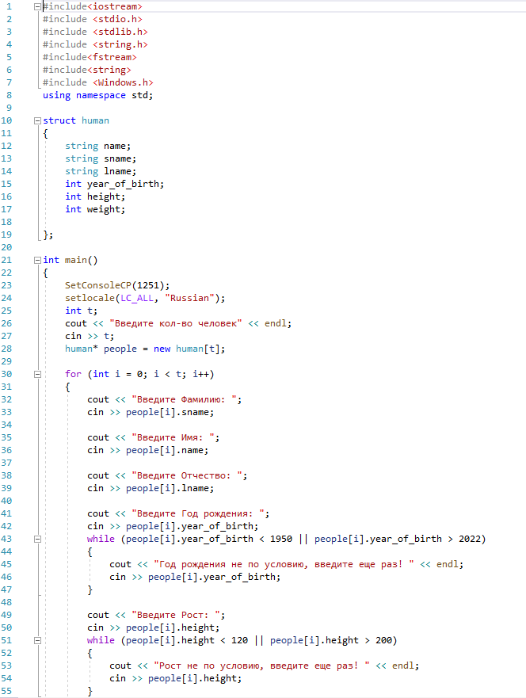

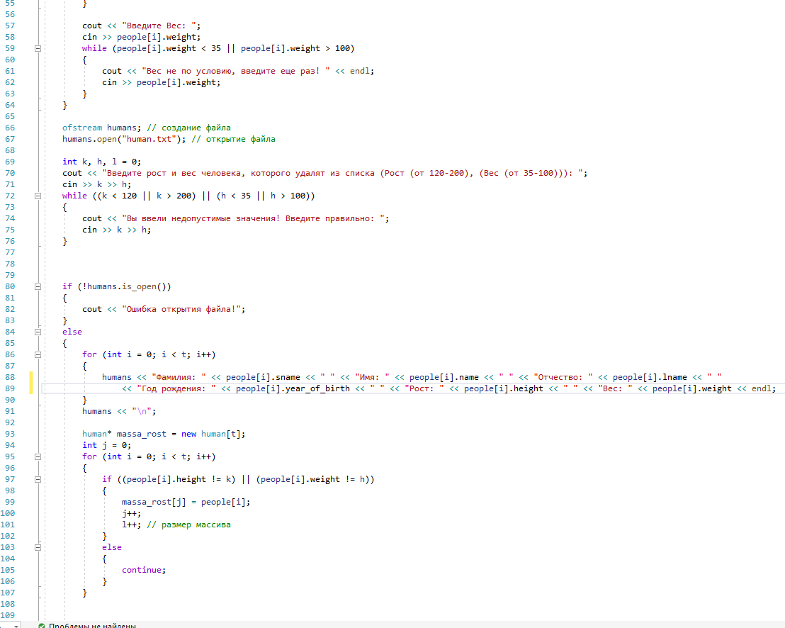

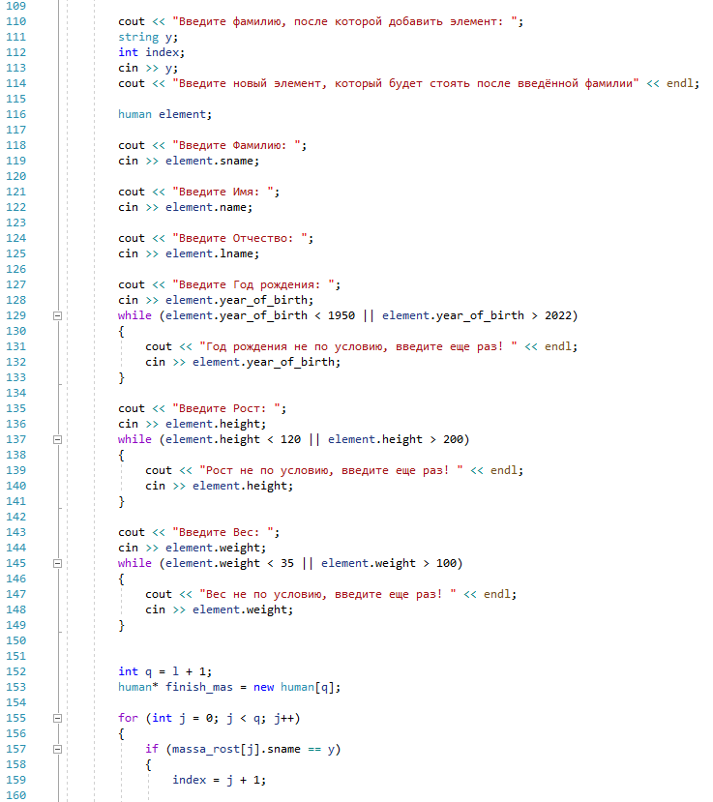

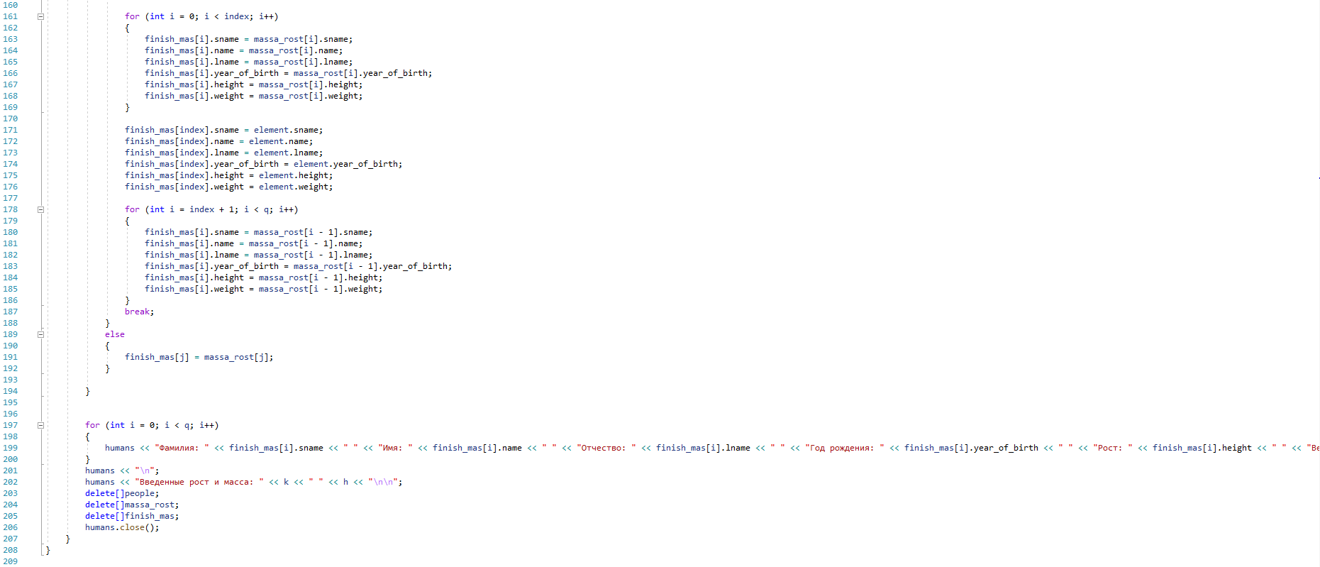

Результат работы программы:

Ввели количество человек, далее информация о каждом человеке. Удалили из списка человека с ростом 180 и весом 76, а это введенный ранее «Харламов». После добавили человека «Перевозчиков» после Панфёрова.

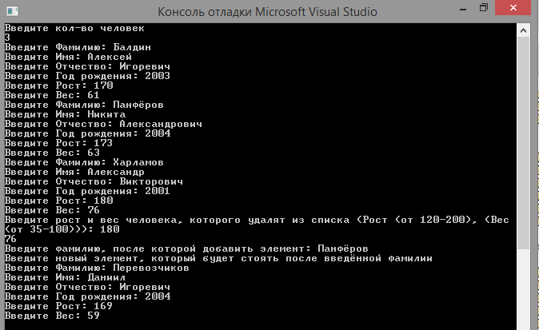

Это результат того, что получилось в файле: Показано что мы ввели, и то что получилось после преобразований.

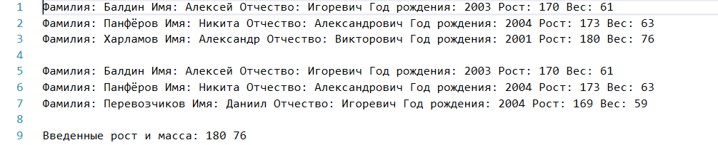

Блок-схема к задаче:

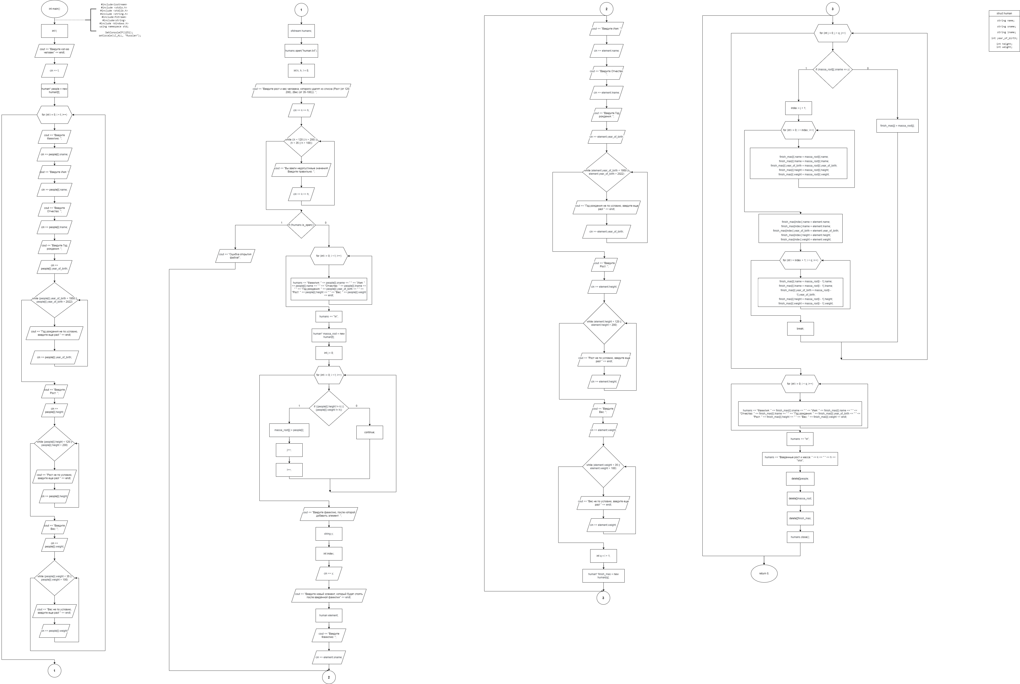

Рисунок 1